Компоненты сети :

1. Оконченые узлы – устрйоства, которые передают или принимают какие-либо данные. Это может быть пк, сервер, терминалы какие-то, телефон или телевизоры.
2. Промежуточные устройства – устройства, которые соединяютя оконченые узлы между собой. Это может быть коммутатор, концентратор, маршрутизатор или толчка доступа wif-fi
3. Сетевы среды – среды, в которых происходит непосредственная передача данных. Сюда относятся кабели, сетевые карточки, различного рода коннекторы, воздушная среда передачи.

Топология сетей:

1. Физическая – это то, как выглядит наша сеть.
2. Логическая – это то, каким путем будут идти пакеты в нашей физической топологии.

То есть физическая это то, как мы расположим устройства, а логическая это через какие устройства будут проходить пакеты.

Виды топологий:

1. Топология с общей шиной. Одна из первых физических топологий. Суть в том, что к одному длинному кабелю присоединяли все устройства и создавали локальную сеть. На концах кабеля требовались терминаторы. Из преимуществ простая установка, но с точки зрения работоспособности были проблемы. Если где-то в кабеле происходил разрыв, то вся система парализововалась до замены кабеля.

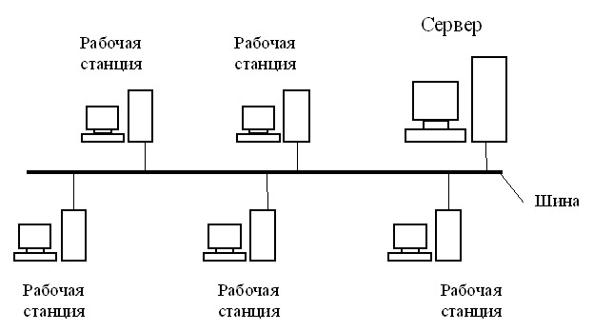

1. Кольцевая топология. Каждое устройство подключается к 2м соседним (справ и слева). Тем самым создаётся кольцо из устройств. Тут простая логика. С одного конца компьютера он только принимает, а с другой только отправляется. Тем самым создаётся передача по кольцу и следующйи компьютер играет роль ретранслятора сигнала. За счёт этого нужно в терминаторах отпала. Логично, что если где-то порвётся кабель, то кольцо сломается и разорвтся. Для предотвращения таких случаев используют два кабеля. В каждое устройство входит два кабеля, а не один. При отказе одного кабеля, остается работать резервный. Один кабель основной и другой резервный.  
   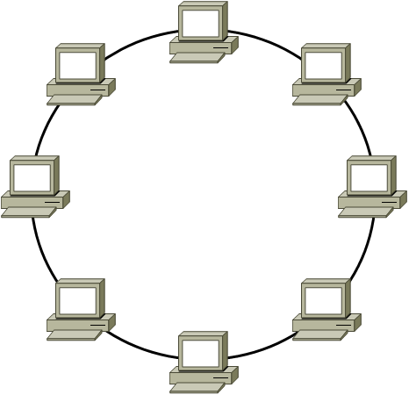
2. Топология звезды. Все устройства подключены к центральному узлу, который уже является ретнранслятором. При обрыве какого-то кабеля выпадает одно устройство только и все остальные работают с кайфом. Если откажет центральное звено, то вся сеть ляжет.   
   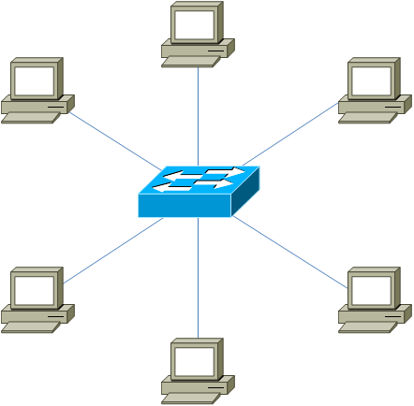
3. Полносвязная топология. Все устройства связаны напрямую друг с другом. То есть с каждого на каждый. Данная модель является пожалуй самой отказоустойчивой, так как не зависит от других. Строить сеть на такой модели очень сложно и дорого, так как в сети, в котором минимум 1000 компьютеров, придётся подключать 1000 кабелей на каждый компьюетр.  
   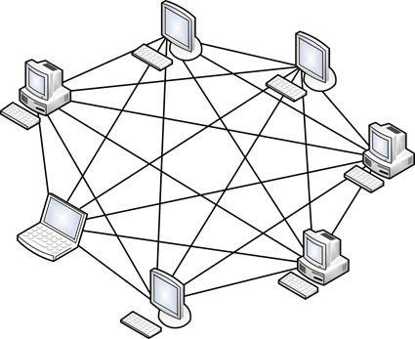
4. Неполносвязаная топология. Обычно у неё несколько вариантов. Она похожа по структуре на полносвязную топологию. Однако соединение построено не с каждого на каждый, а через дополнительные узлы. То есть узел A, связан напрямую только с узлом B, а узел B связан и с узлом A, и с узлом C. Так вот, чтобы узлу A отправить сообщение узлу C, ему надо отправить сначала узлу B, а узел B в свою очередь отправит это сообщение узлу C. В принципе по этой топологии работают маршрутизаторы. Приведу пример из домашней сети. Когда вы из дома выходите в Интернет, у вас нет прямого кабеля до всех узлов, и вы отправляете данные своему провайдеру, а он уже знает куда эти данные нужно отправить.  
     
   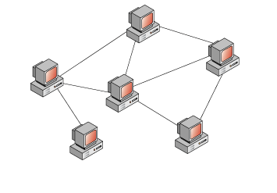
5. Смешанная топология. Самая популярная топология и включает в себя все другие топологии. Это дрвеовидная структура, которая объединила все топологии. . Одна из самых отказоустойчивых топологий, так как если у двух площадок произойдет обрыв, то парализована будет связь только между ними, а все остальные объединенные площадки будут работать безотказно. На сегодняшний день, данная топология используется во всех средних и крупных компаниях.  
   